课程替代维护与管理

一、课程替代（全校）
功能描述：该功能主要用于管理端角色对课程之间的替代关系进行统一维护和管理，无须学生端进行申请。
菜单路径：学系账号角色登录教务系统，教学计划管理--课程替代管理--课程替代（全校）。
操作说明：
点击右上角的【增加】按钮，可在增加页面选择替代课程与被替代课程，填写替代说明后，点击【确定】按钮，完成对课程替代的新增，如下图（＞表示只能左边的课程替代右边的课程，=表示左边和右边的课程可以相互替代）：
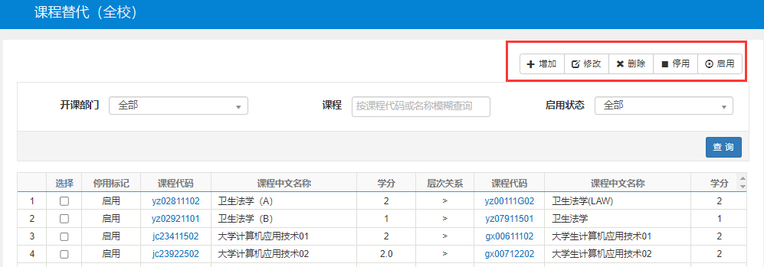
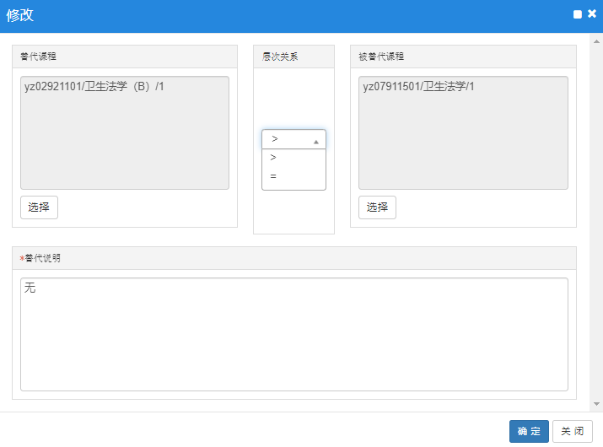
勾选列表中的任一条数据，点击页面右上角的【修改】、【删除】、【停用】、【启用】等按钮，可在相应的操作界面实现对勾选数据的修改、删除、停用及启用。
注意事项：
1.此处的替代课程与被替代课程的选择范围为全校的课程数据。
2.此处可以进行一门课程替代一门课程，也支持多门课程替代一门课程，同时支持一门课程替代多门课程。

二、课程替代（年级专业）
功能描述：该功能主要用于管理端角色对各年级专业课程之间的替代关系进行统一维护和管理，无须学生端进行申请。
菜单路径：学系账号角色登录教务系统，教学计划管理--课程替代管理--课程替代（年级专业）。
操作说明：
管理端角色进入教学计划管理--课程替代管理--课程替代（年级专业）页面，操作步骤同课程替代（全校）。

